Impacto sectorial del cooperativismo colombiano. Un análisis de redes

Miguel Ángel Alarcón Conde

Doctor en economía

Universidad de Castilla-La Mancha

miguelangel.alarcon@uclm.es

Juan Fernando Álvarez

Doctor en ciencias sociales

Pontificia Universidad Javeriana

alvarez_juan@javeriana.edu.co

**RESUMEN**

En estas notas se analizan ciertos indicadores económicos del cooperativismo colombiano con el fin de poner a discusión su utilidad como línea base, sus potencialidades y restricciones como mecanismo de depuración y cuyo resultado final se enmarca en su potencial refutación. Lo anterior, por medio de un resumen de la cuantificación del circuito económico cooperativo colombiano en perspectiva comparada con el nacional y el análisis del cooperativismo por sectores, número de entidades y empleo. El análisis se completa con un análisis de las redes de relaciones intersectoriales del cooperativismo en perspectiva con las redes intersectoriales de la economía colombiana.

Como resultado, se puede afirmar que el cooperativismo alcanza un peso muy notable en la economía colombiana, el cual se ha duplicado aproximadamente entre 2003 y 2010. El principal sector de impacto corresponde al de intermediación financiera cooperativa, el cual incrementa sus participaciones tanto en el cooperativismo como en el mismo sector nacional, y mantiene efectos arrastre atrás y adelante por debajo de la media sectorial cooperativa. En materia de empleo los arrastres sectoriales cooperativos tienden a reducirse en menor medida que lo hacen los de la economía nacional, y generan más empleo indirecto por sector que la media nacional.

Se obtiene, también, que la adaptación del cooperativismo al periodo de expansión económica colombiana redunda en convergencia en la cohesión de sus redes, la cual puede resultar ser un amortiguador en momentos de freno o caída de la actividad económica, al constituir arrastres negativos de menor intensidad en la actividad económica sectorial y en su empleo. Esto ha podido contribuir en la etapa 2003-2010 al desarrollo económico y social colombiano, como se ha evidenciado en términos de la contabilidad del crecimiento económico y de otros instrumentos de la economía aplicada.

En la actual coyuntura detrás del fomento de la economía solidaria en Colombia, se busca optimizar la incidencia de las cooperativas como organizadoras del territorio y generadoras de convivencia pacífica. En este contexto, los estudios sobre impacto son un elemento indispensable para garantizar la construcción compartida con los gremios, la academia y el gobierno de políticas públicas.

**ABSTRACT**

These notes analyze the economic indicators of Colombian cooperativism in order to discuss their usefulness as baseline, their potentialities and restrictions as a debugging method and whose final result is framed in its potential refutation.The above, by means of a summary of the quantification of the Colombian cooperative economic circuit in perspective compared with the national one and the analysis of the cooperativism by sectors, number of entities and employment. The paper is complemented with an analysis of the networks of intersectoral relations of cooperativism in perspective with the intersectoral networks of the Colombian economy.

As a result, it can be affirmed that cooperativism reaches a significant weight in the Colombian economy, which has approximately doubled between 2003 and 2010. The main impact sector corresponds to that of cooperative financial intermediation, which increases its participation in both cooperativism and In the same national sector, and has dragging effects back and forth , below the sectoral cooperative average. In the field of employment, cooperative sectoral raids tend to be reduced to a lesser average than those of the national economy, and generate more indirect employment per sector than the national average.

It is also obtained that the adaptation of cooperativism to the period of Colombian economic expansion turns out to convergence in the cohesion of their networks, which may result to be a buffer in times of slowing down or fall in economic activity, by constructing negatives drags of lesser Intensity in the sectoral economic activity and employment. This has been able to contribute to the economic and social development of Colombia in the 2003-2010 period, as evidenced in terms of accounting for economic growth and other instruments of applied economics.

In the current conjuncture behind the promotion of solidarity economy in Colombia, seeks to optimize the incidence of cooperatives as organizers of the territory and generating peaceful coexistence. In this context, impact studies are an indispensable element to ensure shared construction with guilds, academy and the government of public policies.

**Palabras descriptivas:** Análisis de redes, cuentas agregadas, cooperativismo, impacto, políticas públicas, Colombia.

**Key words**: Analysis of the networks, aggregate accounts, cooperativism, impact, public policies, Colombia.

**Descriptores alfanuméricos:** E240 (Employment; Unemployment; Wages; Intergenerational Income Distribution; Aggregate Human Capital; Aggregate Labor Productivity), J540 (Producer Cooperatives; Labor Managed Firms; Employee Ownership), P130 Cooperative Enterprises

1. Introducción

Tras el desarrollo del proyecto de investigación denominado *Impacto Social y Económico del Cooperativismo en Colombia*, auspiciado por el Centro de Investigación del Cooperativismo de Colombia (CENICOOP), que presenta documentos de trabajo fundamentales en el año 2013, y la posterior presentación, en 2016, de algunos de los resultados del *Informe CENICOOP-2013* (Alarcón, 2013), auspiciado por CIRIEC-Colombia[1], ante la Unidad Administrativa Especial de Organizaciones Solidarias (UAEOS) en presencia de su Dirección Nacional[2], los actores coincidieron en la importancia de contar con referentes metodológicos para el abordaje de un asunto de vital interés para el sector como su consistencia y vertebración.

Más el rigor de distintos coyunturas como la desaparición del CENICOOP como órgano de investigación, la ausencia de una línea de indagación asentada en las distintas Universidades que hacen parte del conglomerado de instituciones que estudian el tema en Colombia, la focalización de los entes gremiales y de promoción gubernamental en el papel del cooperativismo en la nueva coyuntura de paz y los vaivenes tributarios han dejado al tema como un referente de lo posible pero con pocos avances fácticos.

Ante la necesidad de generar acciones de convivencia pacífica en los territorios, de cuantificar el aporte de las cooperativas y de proyectar nuevas estrategias de fortalecimiento sectorial en un marco de creciente participación del sector cooperativo en la co-construcción de políticas públicas, el tema del impacto cooperativo vuelve a tener una relevancia sustantiva.

Las siguientes líneas tienen como objetivo dar a conocer ciertas partes de un estudio de economía aplicada que pretende analizar los indicadores económicos del cooperativismo resultados del empirismo, con el fin de poner a discusión su utilidad como línea base, sus potencialidades y restricciones como mecanismos de depuración y cuyo resultado final se enmarca en su potencial refutación, idea principal que se quiere destacar.

El trabajo se desarrollará como sigue. Se inicia con un epígrafe metodológico para justificar el periodo a tener en cuenta en el trabajo, es decir, 2003-2010, así como otros aspectos relacionados con magnitudes, sectores y arreglos de interés que dieron como resultado un resumen de la cuantificación del circuito económico cooperativo colombiano, entendido a través de la sucesión de las Cuentas Satélite, en perspectiva comparada con el circuito económico nacional. Seguidamente, se exponen unas referencias a la concentración cooperativa de Colombia por sectores, número de entidades, y empleo.

A continuación, se presenta otro ejercicio de economía aplicada en el que se ofrecen resultados preliminares de un análisis de las redes de relaciones intersectoriales del Cooperativismo en perspectiva comparada con las propias redes intersectoriales de la Economía Colombiana con el objetivo de observar su cohesión, densidad y centralidad, de las que se podrán destacar diferencias estructurales y su dinámica. Se trata de un ejercicio realizado sobre las Tablas Input Output (TIO, en lo sucesivo) o Matrices de Entradas y Salidas (MES, en lo sucesivo) del Cooperativismo colombiano obtenidas de Alarcón (2013). Finalmente, se analiza la importancia de una línea base para el desarrollo de estudios de impacto en la actual coyuntura colombiana tanto como eje de orientación de estrategias de desarrollo como para elemento de co-construcción de políticas públicas. Unas conclusiones finalizan el trabajo.

1. Métodos y fuentes. Perímetro cuantitativo estimativo del cooperativismo colombiano

En el año 2013 el CENICOOP desarrolló la *Metodología CENICOOP-2013* (Alarcón, Castro y Rodríguez, 2013). La metodología fue un referente para la construcción de las Cuentas Satélite del cooperativismo colombiano para elaborar el *Informe CENICOOP-2013* (Alarcón, 2013). La presentación de la serie temporal de Cuentas Agregadas del segmento cooperativo colombiano es una de las más largas del mundo con respecto a variables y data (al menos, en ese momento) y el análisis de la información más importante que se haya realizado en el país en relación a la depuración de información cooperativa objeto de análisis económico aplicado.

Posteriormente, Álvarez, Fajardo, Rodríguez y Sánchez (2016) presentan un aporte hacia un Balance Social mesoeconómico al que se le anexan ciertas cifras agregadas, al modo del Proyecto 2013. En este ejercicio queda pendiente elevar los datos a las cifras poblacionales, ya que el Sistema Sigcoop y los datos potenciales obtenidos de CONFECOOP lo permitía (en tanto era posible a través de CENICOOP).

El trabajo mencionado trasciende a integrar indicadores certificados, asumidos por la ortodoxia de los indicadores, con los no certificados, los que pueden dar más información sobre los resultados sociales, también de gestión social (que en sentido amplio incluye memorias de sostenibilidad, la Economía Circular o la Economía del Bien Común) y la propia elaboración de Balances Sociales por las Organizaciones Solidarias (OOSS, en lo sucesivo), pero no alcanza a la estimación del marco o perímetro en el que situar grupos, sectores o “clusters” de estas OOSS, incluido el cooperativismo.

La obra de Álvarez, Fajardo, Rodríguez y Sánchez (2016), por tanto, es una propuesta de cálculo de impacto socioeconómico, que solo tendría resultados definitivos siempre que haya acuerdo y decisión por el conjunto de OOSS para realizar Balances Sociales y brindar información a la comunidad civil y administrativa: cuestiones costosas en tiempo y dinero, a la par que en recelo de las entidades y de las Administraciones Públicas por su tráfico. Se trata de una paradoja, cuando lo que se supone que las OOSS deberían dar a conocer sus actividades e impacto social y, al tiempo, que esas entidades se situaran en el marco de unas grandes cifras económicas, a nivel nacional, de empleo, o de transferencias sociales, entre otras.

Por tanto, esa propuesta de indicadores socioeconómicos no termina de plasmarse en indicadores sintéticos, ni la mayor parte de los indicadores propuestos son posibles de obtener debido a que no hay información recopilada suficiente (sí hay ejemplos para algunas entidades significativas en el país) para la, también, propuesta de encuesta que incluye. Quizás, la incorporación de indicadores sintéticos y corregidos por la elevación a la población, indicadores medianos o de densidad de las actividades de promoción social sobre las entidades de las que se dispone de datos o correcciones sobre errores de muestreo, siempre en estudios posteriores, darían una mayor robustez a la propuesta. No obstante, se insiste, que la aplicación preliminar que lleva inmersa la obra es el intento más reciente, y completo, de cuantificación económica y social del cooperativismo en Colombia.

En definitiva, los proyectos y propuestas de medición del impacto socio-económico del cooperativismo (o en sentido más amplio, del segmento solidario de la economía) en Colombia, como en la obra de Álvarez, Fajardo, Rodríguez y Sánchez (2016), se ven limitadas por el acceso a la información y en ello buscan insistir en que las entidades estatales den cumplimiento a su obligación legal de ofrecer estadística a la Sociedad Civil, Administración y estudiosos, para permitir conocer la realidad de las organizaciones solidarias y su entorno.

**2.1 Problemas de información**

No obstante, en el trasfondo de la información cooperativa en Colombia subyacen disonancias cognitivas frente a las diversas instituciones que recolectan información, ausencia de mecanismos estandarizados de solicitar y sistematizar la información y de períodos de recolección.

En lo que se refiere a cuentas nacionales, la entidad encargada de recoger la información estadística (DANE), no tiene un mecanismo claro de tratamiento estadístico para las cooperativas. En algunos de sus estudios, introducen la noción de instituciones sin fines de lucro (ISFL), las cuales se considera pueden ser de mercado y de no mercado, y se clasifican en instituciones sin fines de lucro al servicio de los hogares (ISFLSH), instituciones sin fines de lucro financiadas por el gobierno e instituciones sin fines de lucro que sirven a las empresas (ISFLSE) (DANE, 2005), propios del sistema de cuentas nacionales de Naciones Unidas. Sin embargo, el tema es desde el año 2005 materia de discusión y estudios (DANE, 2008) sin definición alguna. Todo ello en el entorno de las Cuentas Nacionales, ya desde DANE (1986).

Por otra parte, el registro de los diferentes tipos de cooperativas está dispersa en varias instituciones públicas y privadas, las cuales registran la información según sus necesidades e intereses creando asimetrías de información.

La Dirección de Impuestos y Aduanas Nacionales captura información de contribuyentes especiales, entre los que figuran las cooperativas. Las variables de reporte son fundamentalmente contables y financieras, bajo las cuales examina liquidaciones y presunción de rentas, patrimonio e impuestos liquidados y por liquidar. Esta información no es de carácter público y su acceso requiere el paso por múltiples filtros burocráticos.

La Superintendencia de Economía Solidaria captura información de aquellas cooperativas que son vigiladas por esta entidad y pone el énfasis en los instrumentos financieros que en la actualidad son utilizados para garantizar el cumplimiento de su normatividad. Tanto la Superintendencia de la Economía Solidaria como la Dirección de Impuestos y Aduanas Nacionales hacen parte del Ministerio de Hacienda y Crédito Público. De igual forma, hay información de otras Superintendencias que también vigilan a cooperativas específicas, como es el caso de la Superintendencia de Transporte y Superintendencia de Servicios Públicos adscrita al Departamento Nacional de Planeación; la Superintendencia Nacional de Salud, adscrita al Ministerio de Salud; la Superintendencia de Puertos y Transportes adscrita al Ministerio de Transporte y la Superintendencia de Vigilancia y Seguridad Privada adscrita al Ministerio de Defensa. Como cada organización tiene criterios y períodos distintos para registrar las cifras de las cooperativas, hay problemas para agregar la información.

Así, cuando de información de empresas existentes en un año determinado se trata, los diferentes registros disponibles tienen un error que termina sesgando la información: los registros inician con la creación de las organizaciones y suponen la vida asociativa a partir de la actualización de datos financieros. En adición, la desagregación de información por tipología organizacional presenta problemas de agregación. Por ejemplo, la información estadística de las cooperativas de consumo está diseminada, según el año en que se revise la información, en una categoría denominada consumo, distribución y consumo o dentro de las estadísticas agregadas de otros subsectores.

Además, en un período determinado, una cooperativa no reporta estados financieros, la información de su permanencia suele tomarse con base en los registros anteriores y sólo ante la persistencia de la desinformación por más de cinco años termina siendo retirada de los registros. De manera que los registros de información reportan la presunción de vida cooperativa, pero no registran la salida por factores tangibles como la liquidación de una entidad.

En cuanto a información sobre los asociados, no hay mecanismos que permitan verificar la vida asociativa del asociado en cuestión, ni tampoco su posible adhesión a otras cooperativas. En muchos casos, las cooperativas cuentan con un número de asociados inhábiles o que simplemente rezagan sus actuaciones con la cooperativa, hasta hacerlas igual a cero. Estos asociados no suelen participar de la gestión de la organización, y se carece de compromiso con una entidad de naturaleza autogestionaria. Otro caso similar es el de asociados que disfrutan los beneficios de la cooperación, pero no están dispuestos a pagar por ellos. Sea cual sea el caso, no existen mecanismos para verificarlos estadísticamente y se genera un número de asociados posiblemente mayor a los que tienen vida asociativa. Cuando de empleados se trata, se han registrado casos donde los asociados de cooperativas de trabajo asociado reportan sus membresías, a la vez que su condición de trabajadores. Puede esto generar duplicidades que afectan el agregado de la información.

A lo anterior, se añade que en el ámbito de la agregación estadística existen tres fuentes distintas, que presentan información desarticulada entre sí en cuanto a períodos, organizaciones y desagregaciones distintas. La primera fuente de información proviene del registro de las entidades sin ánimo de lucro[3] en el registro único de empresas sociales de las Cámaras de Comercio. En esta fuente se registra regularmente el nacimiento, y eventualmente la actualización de información, pero no hay mecanismos para verificar su vida operativa.

La segunda fuente de información proviene del registro de las empresas solidarias (cooperativas, fondos de empleados y asociaciones mutuales) en una base de datos construida desde la Confederación de Cooperativas de Colombia, pero que por sustracción de contenidos no logró el reporte periódico de las organizaciones y se ha transferido a los entes estatales de supervisión. La tercera fuente presenta la información de las entidades que le corresponde supervisar y controlar a la Superintendencia de Economía Solidaria, la cual registra un universo parcial.

Ello comporta, desde el punto de vista metodológico, varios problemas, y hace que la investigación sea costosa generando que la agregación de conocimiento se dificulte. Sin embargo, la profundización desde varias ópticas demuestra que los problemas transversales siguen siendo los mismos y permite identificar vacíos conceptuales que adolecen de propuestas.

**2.2 Antecedentes de medición de las cifras del cooperativismo en Colombia**

Aunque se han realizado propuestas acerca de su construcción, como las presentadas por Rodríguez (1993), y por Bernal (2008), hasta el momento no se ha hecho una cuantificación real del aporte del sector solidario a la economía colombiana (Metodología-2013[4]). Dadas estas carencias, se inició la construcción del SCN para las cooperativas, fondos de empleados y mutuales, con el fin de conocer aspectos como su producción, valor agregado, remuneración a los asalariados, excedente bruto de explotación, consumo de capital fijo, ingreso disponible, formación bruta de capital fijo y la necesidad o capacidad de financiación del sector; en todos los casos, tanto su evolución en el tiempo como su representatividad en la economía colombiana. Teniendo en cuenta que las entidades de economía solidaria participan en diferentes actividades económicas, también se consideró importante construir el SCN por actividad, reflejando así las más importantes para el sector solidario y donde el sector solidario aportó más al total de la economía colombiana.

La Metodología-2013[5] se diseñó siguiendo el estándar particularizado del Departamento Administrativo Nacional de Estadística (DANE) para construir las Cuentas de los Sectores Institucionales en Colombia, la cual consiste en la homologación de los estados financieros a las cuentas que conforman el SCN. También se tuvo en cuenta el *Manual para la Elaboración de las Cuentas Satélite de las Empresas de la Economía Social: Cooperativas y Mutuas*, que elaboró el Centro Internacional de Investigación e Información sobre la Economía Pública, Social y Cooperativa (CIRIEC), el cual también tiene como punto de partida el Manual de Naciones Unidas y los documentos de Rodríguez (1993) y Bernal (2008).

Con la información comparativa para la Economía Colombiana del DANE, CONFECOOP, y CONFECÁMARAS y las estimaciones resultado de la *Metodología-2013*, se puede señalar que el segmento cooperativo de la Economía Colombiana en 2010 se constituyó por más de 8.500 entidades, que remuneraron a unos 140.000 asalariados y dieron trabajo a casi 540.000 empleos dependientes y no dependientes, si se contabilizan los trabajadores asociados a Cooperativas de Trabajo Asociado (CTA), según los reportes remitidos a CENICOOP, que generan un valor añadido anual de poco más de 8,5 billones de pesos colombianos ―millones de millones―. Esto viene a suponer, por un lado, el 0,4 por 100 de las entidades consideradas como activas en Colombia, a tenor de las cifras deducidas de las informaciones de CONFECOOP y la Encuesta Anual Manufacturera del DANE[6]. Por otro lado, el sector cooperativo representa casi el 1,5 por 100 del empleo asalariado en Colombia, proporción que se eleva al 3 por 100 si se considera el trabajo aportado por los asociados en Cooperativas de Trabajo Asociado.

Paralelamente el PIB cooperativo ―VAB con el ajuste de los Impuestos netos a la producción― alcanza casi el 1,7 por 100 del nacional, partiendo en 2003 de la mitad de esa participación (Cuadro 1).

*Cuadro* 1*- Magnitudes del Cooperativismo en Colombia, 2003-2010.*

|  |  |  |  |
| --- | --- | --- | --- |
|  | **2003** | **2010** | **TCMAA(7)** |
| **Cooperativas(1) [a]** | 5.107 | 8.533 | 7,6 |
| **Entidades Totales activas en Colombia(2) [b]** | 1.325.276 | 2.267.190 | 8,0 |
| **Sociedades en Colombia(3)** | 934.620 | 1.138.915 | 2,9 |
| **[a]/[b] en %** | 0,4 | 0,4 |  |
| **Asalariados en Cooperativas(1) [c]** | 80.987 | 139.703 | 8,1 |
| **Asalariados Totales(4) [d]** | 8.497.983 | 9.750.474 | 2,0 |
| **[c]/[d] en %** | 1,0 | 1,4 |  |
| **Ocupados en Cooperativas(1) [e]** | 266.820 | 537.232 | 10,5 |
| **Ocupados Totales(4) [f]** | 15.675.381 | 18.129.156 | 2,1 |
| **[e]/[f] en %** | 1,7 | 3,0 |  |
| **VAB Cooperativas(1) [g] (millones de pesos Colombia)** | 2.076.236 | 8.554.921 | 16,9 |
| **VAB Total(5) [h]** | 249.155.000 | 489.236.000 | 4,6 |
| **[g]/[h] en %** | 0,8 | 1,7 |  |
| **Remuneración de Asalariados Cooperativas(1) [i]** | 1.368.896 | 6.466.380 | 19,3 |
| **Remuneración de Asalariados Total(5) [j]** | 77.610.000 | 151.115.000 | 4,5 |
| **[i]/[j] en %** | 1,8 | 4,3 |  |
| **Transferencias sociales en especie Cooperativs(6)[k] (millones de pesos Colombia)** | 170.346 | 524.560 | 11,9 |
| **Transferencias sociales en especie Totales(5) [l]** | 8.351.000 | 19.528.000 | 7,4 |
| **[k]/[l](8) en %** | 2,0 | 2,6 |  |

Fuentes y notas: (1)Alarcón (2013). (2) COFECÁMARAS y Encuesta Anual Manufacturera del DANE. (3) CONFECÁMARAS, Informes anuales de gestión, Boletines y Noticias en [www.confecamaras.org.co](http://www.confecamaras.org.co). (4) Encuesta Continua de Hogares y Gran Encuesta Integrada de los Hogares, para las secciones de Fuerza Laboral, Seguridad Social y Sexo. (5) Cuentas Nacionales Anuales del DANE. (6) Estimación como producto de los asalariados de las cooperativas por el diferencial salarial por rama productiva, para las 10 ramas finalmente homogeneizadas (ver el epígrafe de metodología de este trabajo), entre el obtenido por la economía general respecto al remunerado por entidades cooperativas. (7) Tasa de Crecimiento Media Anual Acumulativa 2003-2010. Para el VAB, Remuneración de Asalariados y Transferencias Sociales en Especie se resta la inflación media anual acumulativa, un 5,5 por 100, según las series de Índices de Precios al Consumidor del DANE. (8) Relativamente a las Transferencias Sociales en Especie Nacionales junto a las estimativas de las cooperativas, de forma que el indicador termine correspondiendo a una proporción como parte del total

Lo anterior muestra la considerable importancia del sector cooperativista de la Economía Colombiana, que alcanza cifras relativas sectoriales muy similares en términos de empleo total o entidades a lo que supone la rama de Explotación de minas y canteras nacional ―1,2 por 100 de entidades y 1,1 del empleo―, la mitad del VAB generado por el sector de Suministros Energéticos o la Intermediación Financiera nacionales ―3,5 o 5,1 por 100 del VAB colombiano―, o a las de los asalariados del sector de la Construcción ―5 por 100 de los asalariados colombianos― (Cuadro 2). Cuestiones que son causa (o consecuencia técnica) de las especializaciones cooperativas tanto en producción, como en entidades y empleo, en los sectores de servicios: Intermediación Financiera, Educación, Salud y Servicios Sociales que, además, aumentan ven aumentada su especialización.

*Cuadro* 2*.- Especialización sectorial del VAB, entidades, asalariados y ocupados de la Economía Cooperativa sobre la General Colombiana 2003-2010(1)*

|  |  |  |  |  |  |  |  |  |
| --- | --- | --- | --- | --- | --- | --- | --- | --- |
| Sectores(2) | 2003 | | | | 2010 | | | |
| VAB | Entidades | Asalariados | Empleo | VAB | Entidades | Asalariados | Empleo |
| 1 | 0,18 | 1,02 | 0,10 | 0,22 | 0,61 | 1,72 | 0,03 | 0,22 |
| 2 | - | 0,50 | 0,18 | 0,10 | 0,09 | 0,50 | - | 0,36 |
| 3 | 0,47 | 0,15 | 0,59 | 0,30 | 0,25 | 0,16 | 0,64 | 0,33 |
| 4 | - | 1,33 | 0,14 | 1,00 | 0,09 | 0,50 | - | 0,40 |
| 5 | 0,15 | 0,49 | 0,20 | 0,24 | 0,08 | 0,33 | 0,04 | 0,35 |
| 6 | 1,19 | 0,47 | 1,27 | 0,35 | 0,88 | 0,35 | 1,10 | 0,25 |
| 7 | 0,68 | 1,59 | 2,62 | 0,92 | 0,46 | 1,34 | 1,51 | 0,49 |
| 8 | 5,86 | 8,06 | 8,05 | 4,25 | 3,29 | 7,39 | 15,64 | 7,69 |
| 9 | 0,37 | 0,26 | 1,91 | 3,58 | 0,28 | 0,23 | 0,46 | 1,44 |
| 10 | 4,26 | 3,79 | 0,84 | 2,45 | 6,73 | 4,23 | 0,73 | 3,04 |

Notas: (1) Para i=rama productiva, [Variableicooperativa/∑iVariableicooperativa]/[Variablei Economía Colombia/∑iVariablei Economía Colombia]. Si es mayor que 1 el cooperativismo está especializado relativamente para la variable referida en el sector productivo “i”, viceversa si es menor que 1. (2) Los 10 sectores productivos se corresponden en número como: 1.AGRICULTURA, GANADERÍA, CAZA, SILVICULTURA Y PESCA; 2.EXPLOTACION DE MINAS Y CANTERAS; 3.INDUSTRIAS MANUFACTURERAS; 4.SUMINISTROS DE ELECTRICIDAD, GAS Y AGUA; 5.CONSTRUCCION; 6.COMERCIO AL POR MAYOR Y AL POR MENOR; REPARACIONES; 7.TRANSPORTE, ALMACENAMIENTO Y COMUNICACIONES; 8.INTERMEDIACION FINANCIERA; 9.ACTIVIDADES INMOBILIARIAS, EMPRESARIALES Y DE ALQUILER; 10. EDUCACION, SALUD, SERVICIOS SOCIALES Y OTRAS ACTIVIDADES DE SERVICIOS. Fuente: Informe CENICOOP-2013 (Alarcón, 2013)

1. Configuración de la Economía Cooperativa de Colombia 2003-2010 en perspectiva comparada con la Economía General, según la Teoría de Redes[7].

Para hablar sobre la consistencia y vertebración de la Economía o del sistema cooperativo a partir de las sus relaciones intersectoriales, conviene introducir la idea de *centralidad* (“*centrality*”). El término tenía sus orígenes en el concepto socio-métrico de “estrella” (“star”) o red estrella, la cual tiene el máximo *grado* de *centralización*: un *nodo* (sector productivo) adquiere el protagonismo de las relaciones en su conjunto si se relaciona con todos los demás, y su formalización tiene un importante precedente en los trabajos, pioneros en la materia, que realizó Bavelas en los años 50.

Siguiendo a Freeman (1979), se distinguirá entre “*centralidad de los nodos*” y la “*centralidad del grafo*” (“*centralization*”), ya que puede haber una mayor densidad de nodos protagonistas en la comparación de los grafos. La propuesta de Scott (1991), para evitar esa confusión terminológica, consiste en reservar el término “*centralidad*” para la cuestión de la centralidad de los puntos y utilizar el de “*centralización*” para referirse al problema de la cohesión interna del grafo tomado como un todo.

A partir de aquí, se seguirá a Freeman en las formas de cálculo de la *centralidad* (Hanneman y Riddle, 2005). La medida más simple e intuitiva de centralidad es a través del *grado o número de relaciones*[8]―degree― de los nodos ―sectores― del grafo ―de la red de relaciones intersectoriales―. Un *nodo* ―sector― es *central* si tiene mayor grado, lo que se corresponde con la idea intuitiva según la cual un nodo ―sector― es central si está bien conectado con los demás *nodos* ―sectores― de su entorno.

Pero fuera de ese aspecto local en la red de relaciones intersectoriales, es interesante la idea de *intermediación*[9] ―betweenness―, que para Freeman determina en qué medida una rama hace de intermediaria entre otros sectores por estar situado en el camino entre ellos. Una derivación de la misma idea, pero que incluye las relaciones indirectas de intermediación, es decir, no sólo las distancias geodésicas directas ―óptima o mínimas entres nodos―, sino también caminos indirectos para la intermediación entre dos sectores es la *centralidad del flujo* *de intermediación*[10] ―flow betweenness―.

También se puede intentar establecer hasta qué rama ―nodo― la red de relaciones intersectoriales ―el grafo― es o no una estructura centralizada. Ayudan tres indicadores: *densidad* ―density―, es decir, la relación porcentual del número de relaciones entre el total de las posibles; la *cohesión*, definida en teoría de redes como el esfuerzo de relacionarse entre nodos ―ramas productivas― y, así, determina el número de relaciones en el camino más corto entre ambos; el *grado de centralización* ―Network Centralization Index (NCI)―, que es la variabilidad en grados como porcentaje sobre la máxima centralización ―es decir, tomando la red estrella como base al concentrar el máximo poder de un solo sector o rama productiva sobre el conjunto―. Por ello, en esta última medida, hay diferentes indicadores según la concepción de centralidad de los nodos ―o ramas productivas― que se trate.

En consecuencia, para este trabajo se utilizarán dos medidas de centralidad interpretables por parte de marco Input-Output: el *grado* y la *centralidad del flujo del nodo* en las versiones “desde” y “hasta” el sector que se trate. A estas se añaden las medidas de *densidad, cohesión ―compactness―, su complementario, la fragmentación ―fragmentation―, e índice de centralidad de la red*, para las dos medidas sobre los nodos-sectores, como indicadoras de la consistencia o vertebración de las relaciones intersectoriales conjuntas que se van a cotejar. La fragmentación es la proporción de pares de nodos que no pueden llegar a los demás. Es una medida casi complementaria de la cualidad de compactación de una red, de cohesión, que parte del número de aristas que contiene. La distancia entre dos nodos es la longitud de la ruta más corta, y la distancia generalizada es la longitud de un camino óptimo. Para una matriz de adyacencia binaria, la distancia y la distancia generalizada serán equivalentes. La matriz de distancias se puede convertir en una de cercanía por medio de una transformación y obtener los caminos cortos de los posibles.

La interpretación de ayuda de una de las ediciones en castellano del famoso libro de Colin Clark (1980) “Conditions of Economic Progress”, de 1940, como en su artículo de 1949 (Clark, 1949), donde se expone una taxonomía de los sectores productivos en función de las relaciones de unos con otros. Como el marco input-output, *I-O*, en lo sucesivo, ayudan en la interpretación de esa taxonomía, se utilizará aquí como medio para caracterizar la configuración productiva intersectorial de segmento económico cooperativo, y para compararla después con la correspondiente a la Economía Nacional o General.

La taxonomía de los sectores productivos se populariza en el ámbito de la Economía Aplicada con los coeficientes de Rasmussen (1956) en los años 50, y pocos cambios sustanciales, aunque no de detalle o de complicación ─por tanto, de sentido─ se han producido desde entonces. El autor que viene a tratar los aspectos sobre los arrastres hacia delante y hacia atrás de los sectores productivos, referidos a sus relaciones con respecto a los demás. Y eso no es otra cosa que categorizar tales sectores de manera muy cercana a como lo hacen clasificaciones basadas en los efectos *multiplicadores I-O sectoriales* originarios, pues los coeficientes de las columnas de (I-A)-1 ―siendo A la matriz de coeficientes interiores― indican la cuantía en que debe aumentar la producción de un sector i-ésimo para que la demanda final de un sector j-ésimo se incremente en una unidad.

A partir de los elementos de esta matriz, se pueden obtener los coeficientes que recojan la capacidad de los distintos sectores de la Economía o del cooperativismo de generar o de absorber crecimiento ―y recuérdese que aquí se considerarán en una versión abierta, más débil, al tener en cuenta los coeficientes totales, no los interiores―. De esa manera, las sumas de los elementos de cada fila y columna de dicha matriz, esto es, los denominados efectos absorción (αi.) y difusión (α.j), respectivamente, se obtienen calculando un promedio de dichos efectos en cada una de las ramas, para después expresar cada uno de estos promedios en relación a los efectos globales. Sobre tales conceptos, y bajo los criterios de Clark y Rasmussen, la clasificación de las ramas productivas distingue entre:

a) Los sectores *Clave* de una Economía, que son aquellos que presentan unos efectos de arrastre hacia adelante y hacia atrás superiores a la media;

b) los sectores con efectos de arrastre hacia atrás mayores que la media y adelante menores que la media, denominados *Motores;*

c) sectores con eslabonamientos hacia adelante sobre la media, y hacia atrás por debajo, denominados sectores o ramas *Base*;

d) y los sectores *Independientes*, que presentan unos efectos de dispersión y absorción por debajo de la media.

Teniendo en cuenta esta clasificación (Cuadro 3), hay importantes diferencias estructurales entre la economía general y el segmento cooperativo colombiano, si bien conviene decir que los sectores clasificados no cambian sustancialmente desde 2004 a 2010. El sector *Agrario* se consideraría Independiente para la economía colombiana, mientras que es Clave para el subsistema cooperativo en 2003, y Motor cooperativo entre 2004 y 2010. La *Energía* sería una rama Motor para la economía general e Independiente para las cooperativas ―entidades que pesan poco en un sector característico de grandes empresas intensivas en capital físico―. La *Construcción* esMotor en ambas, y la rama *Inmobiliaria y servicios empresariales* es Independiente para el sistema cooperativo y Base para la economía general, es decir, con ciertos arrastres hacia delante “netos” (Cuadros 3 y 4). Por lo demás, los sectores Motores generales son la *Manufactura, Construcción, Comercio y hotelería* y *Transporte y comunicaciones*.

*Cuadro* 3*.-* Caracterización sectorial de Clark-Rasmusen para la Economía Cooperativa y Nacional Colombianas.

|  |  |  |  |  |
| --- | --- | --- | --- | --- |
| Sectores (1) | 2003 | | 2010 | |
| Cooperativas | Economía Nacional | Cooperativas | Economía Nacional |
| 1 | CLAVE | INDEPEND. | MOTOR | INDEPEND. |
| 2 | MOTOR | INDEPEND. | INDEPEND. | INDEPEND. |
| 3 | CLAVE | CLAVE | MOTOR | CLAVE |
| 4 | MOTOR | MOTOR | INDEPEND. | MOTOR |
| 5 | MOTOR | MOTOR | MOTOR | MOTOR |
| 6 | MOTOR | MOTOR | MOTOR | MOTOR |
| 7 | MOTOR | MOTOR | MOTOR | MOTOR |
| 8 | BASE | MOTOR | INDEPEND. | INDEPEND. |
| 9 | INDEPEND. | BASE | INDEPEND. | BASE |
| 10 | INDEPEND. | INDEPEND. | INDEPEND. | INDEPEND. |

Notas: (1) Los 10 sectores productivos se corresponden en número como: 1.AGRICULTURA, GANADERÍA, CAZA, SILVICULTURA Y PESCA; 2.EXPLOTACION DE MINAS Y CANTERAS; 3.INDUSTRIAS MANUFACTURERAS; 4.SUMINISTROS DE ELECTRICIDAD, GAS Y AGUA; 5.CONSTRUCCION; 6.COMERCIO AL POR MAYOR Y AL POR MENOR; REPARACIONES; 7.TRANSPORTE, ALMACENAMIENTO Y COMUNICACIONES; 8.INTERMEDIACION FINANCIERA; 9.ACTIVIDADES INMOBILIARIAS, EMPRESARIALES Y DE ALQUILER; 10. EDUCACION, SALUD, SERVICIOS SOCIALES Y OTRAS ACTIVIDADES DE SERVICIOS. Fuente: Informe CENICOOP-2013 (Alarcón, 2013).

De esas ramas Motores se intuye cierta adaptación del sector cooperativo a la configuración nacional genérica, pues en las cuatro ramas nacionales persiste el peso cooperativo e incluso aumenta, especialmente en el caso del *Comercio y hotelería*, rama en la que el *cooperativismo* está especializado. La *Minería* es una rama de poco peso cooperativo (0,8 por 100) y aún menor respecto a la *Minería* de la economía general (0,17 por 100), que tiende a la Independencia desde un inicio Motor en 2003.

Caso aparte es el de las *cooperativas de crédito*, en tanto que comparten la tendencia a la Independencia con la economía general en 2010, cuando en 2003 eran una rama Motor, mientras que para el *cooperativismo* eran rama Base, es decir, con efectos netos hacia delante. Una dinámica derivada, probablemente, por su elevado peso relativo: 1 de cada 5 unidades monetarias generadas del valor añadido cooperativo y casi un 6 por 100 del VAB de la *Intermediación Financiera nacional* en 2010.

También cabe referirse a que las ramas de mayor peso cooperativo, la de *Intermediación Financiera* y la de *Educación Salud y otros servicios personales y colectivos*, no se caracterizan como motores, y sí lo hacen los sectores clásicos, *agricultura y manufactura*, fundamentalmente, como ocurre en el caso de la economía nacional. Todo ello es reflejo, en parte, de la dinámica de los multiplicadores cooperativos hacia atrás, los cuales son, como media, menores que los nacionales, al contrario que los multiplicadores cooperativos hacia delante.

En cuanto a los multiplicadores del empleo (Cuadro 4), son mayores para el *cooperativismo* que para la economía nacional en 2010 ―salvo en la rama *Primaria* y en *Educación, Salud, y otros servicios personales y colectivos*―, lo cual explica la mayor intensidad del factor trabajo cooperativo en esos sectores, y que ante caídas de la demanda se pueda destruir relativamente más empleo. No obstante, tales multiplicadores experimentan un cambio notable en la etapa que ocupa el trabajo, de manera que los correspondientes a la economía nacional en 2003 eran mayores que los del segmento cooperativo ―salvo para las ramas de *Minería, Suministros energéticos, electricidad y agua* y *Actividades Inmobiliarias y servicios a empresas―*. Además, esos multiplicadores del empleo cooperativo no se han visto reducidos en la misma medida que los correspondientes a la economía nacional. Una reducción, conviene decir, que también muestran los multiplicadores totales ―los técnicos―, tanto en el caso cooperativo como general de la economía, y en sus efectos atrás como adelante.

La distinta caracterización sectorial del mundo cooperativo respecto a la economía nacional se conforma de nuevo con la mayor generación de empleo indirecto, salvo en los sectores de *Suministros energéticos, Construcción, Comercio y hotelería* e *Intermediación Financiera* (Cuadro 4). Así, a lo largo del periodo, los multiplicadores sectoriales del empleo nacional caen, y los cooperativos aumentan, salvo para las ramas de *Suministros de electricidad, gas y agua, Inmobiliarias y servicios a las empresas* y *Educación, salud y otros servicios personales o colectivos*, que eran más intensivos en mano de obra al inicio, aspecto que destaca cierto proceso de capitalización cooperativa ―introducción de más capital físico―, posiblemente asociado a la introducción de mejoras tecnológicas.

En 2003 esos sectores tienen multiplicadores del empleo por encima de la media, y en 2010 se añaden a ellos los sectores *Agrario, la Manufactura* y el de *Transporte y comunicaciones* (Cuadro 4), saliendo de la lista la rama de *Suministros de electricidad, gas y agua*. En consecuencia, se va adquiriendo una configuración cooperativa similar a la de la economía nacional en 2010, en cuanto a sectores con multiplicadores del empleo sobre el promedio: *Agrario, Manufactura y Comercio y hotelería*.

*Cuadro 4.-* Multiplicadores sectoriales(1) totales y del empleo (por cada mil millones de pesos colombianos de nueva demanda) (2) 2003-2010.

|  |  |  |  |  |  |  |  |  |  |  |  |  |  |
| --- | --- | --- | --- | --- | --- | --- | --- | --- | --- | --- | --- | --- | --- |
| 2003 |  | Multiplicador (3) | 1 | 2 | 3 | 4 | 5 | 6 | 7 | 8 | 9 | 10 | µ |
| Cooperativa | A | 4,53 | 2,90 | 4,44 | 2,84 | 4,03 | 2,98 | 2,59 | 1,50 | 1,97 | 2,07 | 2,98 |
| D | - | - | 1,72 | 1,37 | 3,90 | 1,56 | 1,13 | 1,28 | 1,71 | 1,69 | 1,44 |
| E | 36,0 | 25,0 | 33,0 | 253, | 33,0 | 24,0 | 32,0 | 6,00 | 94,0 | 78,0 | 61,0 |
| (% Ei) | 77,7 | 71,6 | 95,0 | 8,20 | 94,4 | 89,6 | 49, | 78,3 | 10,8 | 30,9 | 60,6 |
| Economía Nacional | A | 1,70 | 1,45 | 2,41 | 1,78 | 1,94 | 1,90 | 1,99 | 1,64 | 1,33 | 1,82 | 1,80 |
| D | 1,72 | 1,37 | 3,90 | 1,56 | 1,13 | 1,28 | 1,71 | 1,69 | 2,33 | 1,26 | 1,80 |
| E | 123 | 18,0 | 62,0 | 13,0 | 33,0 | 90,0 | 55,0 | 21,0 | 20,0 | 122 | 56,0 |
| (% Ei) | 19,2 | 56,6 | 73,6 | 75,1 | 69,2 | 27,4 | 48,8 | 52,0 | 36,0 | 24,4 | 48,2 |
| 2010 | Cooperativa | A | 2,70 | 2,38 | 4,08 | 1,65 | 2,67 | 3,33 | 2,98 | 1,66 | 2,10 | 2,26 | 2,58 |
| D | - | - | 1,61 | 1,40 | 3,78 | 1,58 | 1,11 | 1,27 | 1,64 | 1,63 | 1,40 |
| E | 62,0 | 38,0 | 62,0 | 43,0 | 57,0 | 56,0 | 66,0 | 40,0 | 93,0 | 65,0 | 58,0 |
| (% Ei) | 48,0 | 71,0 | 90,4 | 35,8 | 54,9 | 82,3 | 57,3 | 42,1 | 28,3 | 48,3 | 55,8 |
| Economía Nacional | A | 1,65 | 1,34 | 2,34 | 1,81 | 1,90 | 1,87 | 2,06 | 1,54 | 1,32 | 1,81 | 1,76 |
| D | 1,61 | 1,40 | 3,78 | 1,58 | 1,11 | 1,27 | 1,64 | 1,63 | 2,34 | 1,29 | 1,75 |
| E | 79,0 | 8,00 | 37,0 | 9,00 | 21,0 | 57,0 | 39,0 | 12,0 | 16,0 | 70,0 | 35,0 |
| (% Ei) | 17,2 | 57,8 | 72,1 | 70,7 | 67,7 | 27,7 | 46,9 | 51,9 | 29,2 | 27,6 | 46,9 |

Notas: (1) Los 10 sectores productivos se corresponden en número como: 1.AGRICULTURA, GANADERÍA, CAZA, SILVICULTURA Y PESCA; 2.EXPLOTACION DE MINAS Y CANTERAS; 3.INDUSTRIAS MANUFACTURERAS; 4.SUMINISTROS DE ELECTRICIDAD, GAS Y AGUA; 5.CONSTRUCCION; 6.COMERCIO AL POR MAYOR Y AL POR MENOR; REPARACIONES; 7.TRANSPORTE, ALMACENAMIENTO Y COMUNICACIONES; 8.INTERMEDIACION FINANCIERA; 9.ACTIVIDADES INMOBILIARIAS, EMPRESARIALES Y DE ALQUILER; 10. EDUCACION, SALUD, SERVICIOS SOCIALES Y OTRAS ACTIVIDADES DE SERVICIOS. (2) No provienen de las matrices de coeficientes interiores al carecer de información relevante para su estimación. (3) A=Atrás, D=Adelante, E=Empleo y %Ei=porcentaje de Empleo indirecto. Fuente: Informe CENICOOP-2013 (Alarcón, 2013).

1. Configuración de la red de relaciones intersectoriales de las cooperativas en Colombia y su dinámica reciente.

La utilización instrumental de la teoría de grafos hace posible visualizar de manera inmediata las redes de relaciones intersectoriales configuradas por la Economía General y la Economía Cooperativa, así como determina el protagonismo de los sectores o ramas productivas en la estructura de la red por medio de medidas de centralidad, entre otras. Tales indicadores se interpretan como resúmenes de la influencia e importancia de estos sectores en la configuración general de las transacciones intersectoriales bajo un enfoque diferente, que bien puede enriquecer las interpretaciones convencionales. En este apartado se presentarán los cálculos de tales indicadores para observar ciertas cualidades de los nodos-sectores, así como otros sobre el conjunto de la red, que son los referidos a la centralización del grafo, tanto para la Economía General como para el segmento cooperativo. Ambas medidas se obtienen gracias al software UCINET 6[11]. Esta metodología se sigue para el cooperativismo español en Alarcón (2009, 2016).

La posición intermedia de una rama en las relaciones económicas entre otros sectores significa que la misma puede tener algún control sobre las transacciones de las ramas no adyacentes, es decir, no relacionadas directamente, y por eso conviene incluir en el algoritmo de solución otros caminos que pongan en contacto a esos dos nodos- sectores. Así, este indicador refleja el poder de la rama productiva “mayormente intermediaria”, tanto para desparramar sus efectos beneficiosos como los perjudiciales. Por lo que caminos alternativos provocarán una menor dependencia del mismo para desarrollar las actividades económicas y, por tanto, la disminución del poder del intermediador. De ahí la dual interpretación. Piénsese, como un buen ejemplo de una rama productiva de poder intermediador, en el caso de la Intermediación Financiera, valga la redundancia del significante, y las consecuencias a las que pueden llevar ―o han llevado― sus aristas en el desenvolvimiento económico ante dinámicas recesivas.

La aplicación de los conceptos e indicadores anteriores sostiene que en dos dimensiones diferentes de la centralidad, como son las capacidades de una rama de ser proveedora (Outdegree) o receptora (Indegree) de relaciones productivas intersectoriales, las estructuras sectoriales de las cooperativas y de la Economía General difieren notablemente. En efecto, a través del grado de centralidad de Freeman vuelve a destacarse lo que de la configuración de la red cooperativa y la de la Economía Cooperativa se derivaba en el modelo Input-Output. Así, el sector *Agrario*, ramas de *Manufactura,* e *Intermediación Financiera* persisten en los primeros puestos de centralidad, y también como sectores que arrastran al resto en el caso de las cooperativas, mientras que para la economía nacional se añaden el sector *Inmobiliario y de servicios a empresas* y el de *Transportes y comunicaciones,* para ejercer ese rol, sustrayendo del conjunto a la *Intermediación Financiera*. En cuanto a los sectores que se ven arrastrados, el cooperativismo enumera al *Minero, Construcción, Comercio y hotelería y Educación, Salud, y otros servicios personales y colectivos* (Cuadro 5 y Grafos 1 a 4).

Por otra parte, en cuanto a la concentración de la red ―*centralización* como indicador conjunto―, los indicadores obtenidos destacan que, inicialmente, la estructura de las relaciones intersectoriales está más centralizada para la Economía Cooperativa que para la General. El Grado medio tiende a igualarse entre las redes partiendo desde el ligeramente mayor de la economía general (Cuadro 6). Las estructuras pierden centralidad respecto a los sectores señalados en el párrafo anterior, como claramente manifiesta el poder de centralidad de la *Manufacturas* en la economía general, rama en la cual toma posiciones también el *cooperativismo*. Y destaca el peso de la *Intermediación Financiera* cooperativa, en un diferencial similar al papel del sector de *Transporte y comunicaciones* o la rama de *Actividades Inmobiliarias y servicios a empresas* para la economía nacional. Todo ello sin olvidar al sector *Agrario*, que es el siguiente en el orden de centralidad en ambas redes de relaciones intersectoriales, sobre el que se percibe el cambio estructural del sector, perdiendo centralidad en la economía general (Cuadro 5 y Grafos 1 a 4). En definitiva, que las características motoras de ciertas ramas del *cooperativismo* colombiano redundan en su carácter central.

*Cuadro* 5*.-* Centralidad del Grado de Salida (GS) o de Entrada (GE) de los sectores productivos en cada red cooperativa o general de la Economía Colombiana y su centralización tomadas como un todo, 2003-2010.

|  |  |  |  |  |  |  |  |  |
| --- | --- | --- | --- | --- | --- | --- | --- | --- |
| Sectores (1) | Cooperativas | | | | Economía Nacional | | | |
| 2003 | | 2010 | | 2003 | | 2010 | |
| GS | GE | GS | GE | GS | GE | GS | GE |
| 1 | 4 | 3 | 3 | 3 | 3 | 0 | 3 | 2 |
| 2 | 0 | 3 | 0 | 2 | 2 | 3 | 2 | 2 |
| 3 | 8 | 3 | 8 | 4 | 9 | 0 | 8 | 4 |
| 4 | 0 | 2 | 0 | 1 | 1 | 4 | 1 | 3 |
| 5 | 0 | 4 | 0 | 2 | 0 | 3 | 0 | 2 |
| 6 | 0 | 3 | 1 | 4 | 1 | 4 | 0 | 4 |
| 7 | 1 | 2 | 0 | 3 | 4 | 5 | 2 | 4 |
| 8 | 10 | 1 | 10 | 1 | 2 | 3 | 2 | 2 |
| 9 | 1 | 1 | 2 | 2 | 8 | 0 | 8 | 1 |
| 10 | 1 | 3 | 1 | 3 | 1 | 3 | 1 | 3 |
| Network Centralization Index (NCI) | 95,83 | 26,39 | 95,83 | 26,39 | 79,17 | 23,61 | 70,33 | 29,17 |
| Media del NCI | 61,11 | | 61,11 | | 51,39 | | 49,75 | |

Notas: (1) Los 10 sectores productivos se corresponden en número como: 1.AGRICULTURA, GANADERÍA, CAZA, SILVICULTURA Y PESCA; 2.EXPLOTACION DE MINAS Y CANTERAS; 3.INDUSTRIAS MANUFACTURERAS; 4.SUMINISTROS DE ELECTRICIDAD, GAS Y AGUA; 5.CONSTRUCCION; 6.COMERCIO AL POR MAYOR Y AL POR MENOR; REPARACIONES; 7.TRANSPORTE, ALMACENAMIENTO Y COMUNICACIONES; 8.INTERMEDIACION FINANCIERA; 9.ACTIVIDADES INMOBILIARIAS, EMPRESARIALES Y DE ALQUILER; 10. EDUCACION, SALUD, SERVICIOS SOCIALES Y OTRAS ACTIVIDADES DE SERVICIOS. Fuente: Informe CENICOOP-2013 (Alarcón, 2013) y Borgatti, Everett, y Freeman (2002).

El *cooperativismo* colombiano va a participar también de la inercia del modelo de la economía general, como corrobora la centralidad de la *Manufactura y de las Actividades Inmobiliarias y de servicios a empresas*. Mientras tanto, las diferentes prácticas de asunción de riesgos financieros de las cooperativas de crédito mantienen a la rama de *Intermediación Financiera* en puestos de centralidad mayor que la rama nacional. Al respecto del sector de la *Construcción,* cabe decir que no aparece como destacado en la centralidad de la red intersectorial del sistema cooperativo presentado, según los indicadores propuestos (Cuadro 5; Grafos 1 a 4)

En cuanto a la densidad de las relaciones intersectoriales (Cuadro 6), se observa un aumento relativo tanto en el sector cooperativo como en la economía colombiana hasta 2007, año en el que, con vaivenes, comienza una caída hasta 2010. Las relaciones intersectoriales cooperativas se hacen más densas, una vez que partían de niveles inferiores, ofreciendo una tendencia a la mayor cohesión, lo cual se confirma bajo los indicadores de compactación y fragmentación, con aumentos y caídas ligeras, respectivamente, y de manera contraria a la que ocurre con las redes de relaciones intersectoriales de la economía general. Con todo, a pesar de las tendencias a la convergencia, la fragmentación de las redes cooperativas es superior a la de las redes de la economía general, tanto como la compactación es menor. En consecuencia, no es concluyente que el *cooperativismo* constituya estructuras de mayor cohesión en las relaciones intersectoriales en las que se implique, puesto que el juego competitivo es una de las causas en la producción de mayores relaciones intersectoriales, y de la mayor vertebración o compactación (Cuadro 6). Es decir, que los grafos del *cooperativismo* se reflejan diferencialmente a los de la economía general ―compuesta mayormente por entidades societarias―, y que las cooperativas se adaptan a la producción sectorial general de la economía, debido también a su peso respecto a ella, la cual ha reducido su cohesión a lo largo de la etapa de estudio. Y lo ha hecho diferencialmente a la economía cooperativa. Habría que indagar si el tamaño del *cooperativismo* colombiano es suficiente como para que la inercia seguida en el alcance de la economía general termine ayudando o alejando en la breve contribución cooperativa al crecimiento económico colombiano, una vez que se sabe que es un sumando.

*Cuadro* 6*.-* Densidad y Cohesión de la red de relaciones entre las ramas productivas(a) 2000/08.

|  |  |  |  |  |  |
| --- | --- | --- | --- | --- | --- |
| Sectores (1) | Año | Grado medio | Densidad | Fragmentación | Compactación |
| Cooperativas | 2003 | 2,1 | 0,23 | 0,72 | 0,26 |
| 2004 | 2,1 | 0,23 | 0,71 | 0,26 |
| 2005 | 1,9 | 0,21 | 0,72 | 0,24 |
| 2006 | 2,3 | 0,26 | 0,68 | 0,29 |
| 2007 | 2,4 | 0,27 | 0,62 | 0,32 |
| 2008 | 1,9 | 0,21 | 0,73 | 0,24 |
| 2009 | 2,2 | 0,24 | 0,7 | 0,27 |
| 2010 | 2,1 | 0,23 | 0,66 | 0,29 |
| Economía de Colombia | 2003 | 2,3 | 0,26 | 0,57 | 0,34 |
| 2004 | 2,4 | 0,27 | 0,37 | 0,42 |
| 2005 | 2,2 | 0,24 | 0,54 | 0,34 |
| 2006 | 2,2 | 0,24 | 0,54 | 0,34 |
| 2007 | 2,2 | 0,24 | 0,54 | 0,35 |
| 2008 | 2 | 0,22 | 0,6 | 0,31 |
| 2009 | 2,2 | 0,24 | 0,5 | 0,36 |
| 2010 | 1,9 | 0,21 | 0,63 | 0,29 |

Notas y Fuentes: Igual que Cuadro 5.

En definitiva, la representación de los grafos de las relaciones intersectoriales (Grafos 1 a 4) que se han manejado ofrece, con un golpe de vista e intuitivamente, que las configuraciones estructurales de las redes intersectoriales para el conjunto de la economía nacional y para sector cooperativo difieren: grafos más densos y más cohesionados los de la economía general, mas vertebrados. Los indicadores que evalúan al grafo como un todo confirman lo mismo: mayor cohesión y densidad de las redes de la economía general en comparación a las del sector cooperativo (Cuadro 6), pero las redes cooperativas intersectoriales tienden a cohesionarse más, mientras que las de la economía nacional tienden a fragmentarse más.

Por otra parte, también se deducen las capacidades de intermediación, es decir, de ser ramas con poder entre las relaciones intersectoriales indirectas de dos cualesquiera, fundamentalmente en la rama cooperativa de la *Manufactura*, que es aún más intensa y protagonista en la red de la economía general respecto a la cooperativa, y en menor medida para el *Comercio y hotelería*, en similar diferencia de intensidad. Con todo, la diferencia fundamental entre las redes la protagoniza la rama de *Transportes y comunicaciones*, con un elevado poder de intermediación en la red de relaciones intersectoriales de la economía general, y que se reduce de manera considerable en la etapa de estudio. Así, cabe también señalar que el mayor cambio que experimentan los grafos tiene que ver con esta rama, en evidente consonancia con la revolución de las Tecnologías de Información y Comunicación, el cual queda visible en las redes de relaciones intersectoriales de la economía general, pero no en la cooperativa (Cuadro 7).

*Cuadro 7.-* Grado de intermediación sectorial de las redes cooperativas o generales de la Economía Colombiana2003-2010.

|  |  |  |  |  |
| --- | --- | --- | --- | --- |
| Sectores (1) | Cooperativas | | Colombia | |
| 2003 | 2010 | 2003 | 2010 |
| 1 | 0 | 0 | 0 | 0 |
| 2 | 0 | 0 | 3 | 0 |
| 3 | 4 | 9 | 7 | 13 |
| 4 | 0 | 0 | 0 | 0 |
| 5 | 0 | 0 | 0 | 0 |
| 6 | 0 | 1 | 0,5 | 0 |
| 7 | 0 | 0 | 7,5 | 1 |
| 8 | 0 | 0 | 0 | 0 |
| 9 | 0 | 0 | 0 | 0 |
| 10 | 0 | 0 | 0 | 0 |

Notas y Fuentes: Igual que Cuadro 5.

En definitiva, el sector cooperativo de la economía colombiana se adapta al medio económico general, y cambia en las partes en las que su peso lo permite, lo cual implica que la cohesión y la densidad de las redes de relaciones tratadas aumenten su magnitud en el ciclo expansivo ―crecimiento intenso hasta 2007―.

Tales características de la red cooperativa son algo menores a las que muestra la economía general. Es decir, que una mayor vertebración en tales relaciones no implica la capacidad de que la misma se constituya como un atributo positivo.

Grafo 1. La red de relaciones intersectoriales de la Economía Colombiana en 2003.

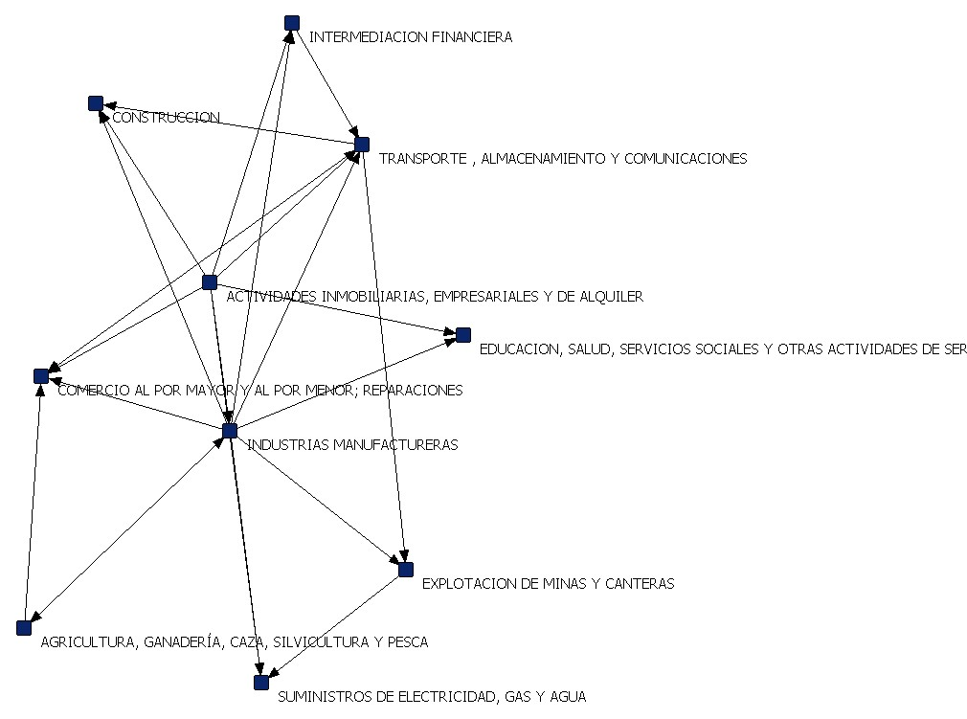

Fuentes: Informe CENICOOP-2013 (Alarcón, 2013) y Borgatti (2002)

Grafo 2. La red de relaciones intersectoriales de la Economía Cooperativa Colombiana en 2003.

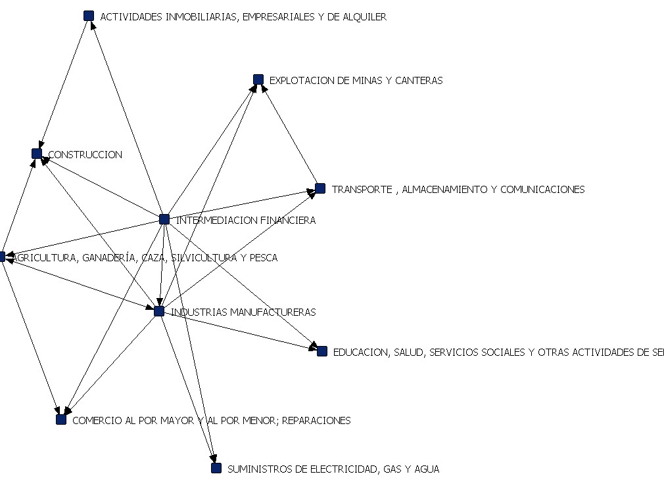

Fuentes: Informe CENICOOP-2013 (Alarcón, 2013) y Borgatti (2002)

La razón es que la magnitud de los arrastres aplicados a configuraciones netamente motoras y centralizadas se aceleran en ciclos expansivos, pero se exponen a provocar un efecto dominó de serias repercusiones socioeconómicas en el caso contrario. Esto mismo parece confirmarse teniendo en cuenta los instrumentos de Economía Aplicada empleados: la menor vertebración del *cooperativismo*, relativamente a la economía general puede suponer un amortiguador en supuestos en la caída de la actividad económica. Cuestión que queda por refutar.

Grafo 3. La red de relaciones intersectoriales de la Economía Colombiana en 2010.

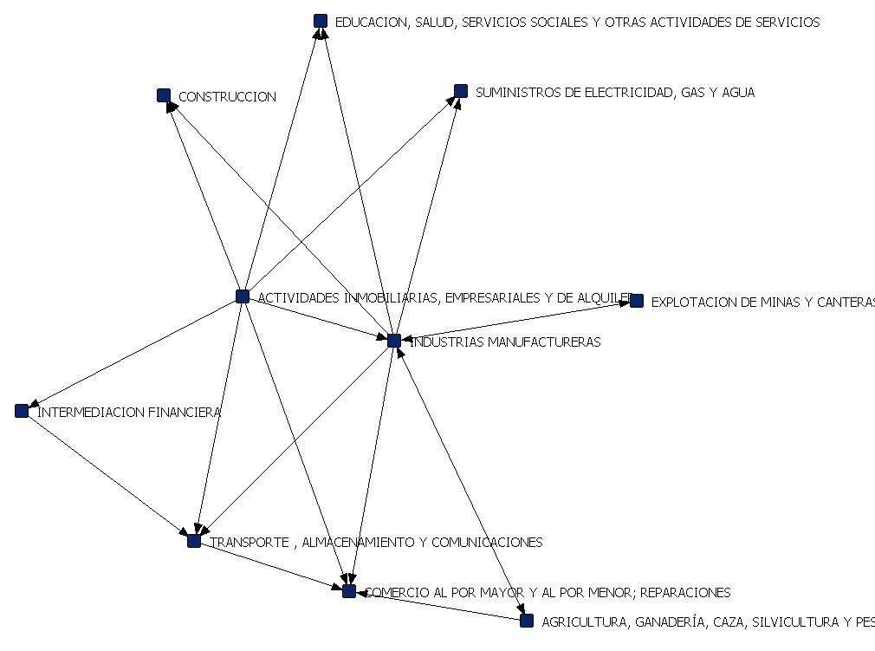

Fuentes: Informe CENICOOP-2013 (Alarcón, 2013) y Borgatti (2002)

Grafo 4. La red de relaciones intersectoriales de la Economía Cooperativa Colombiana en 2010.

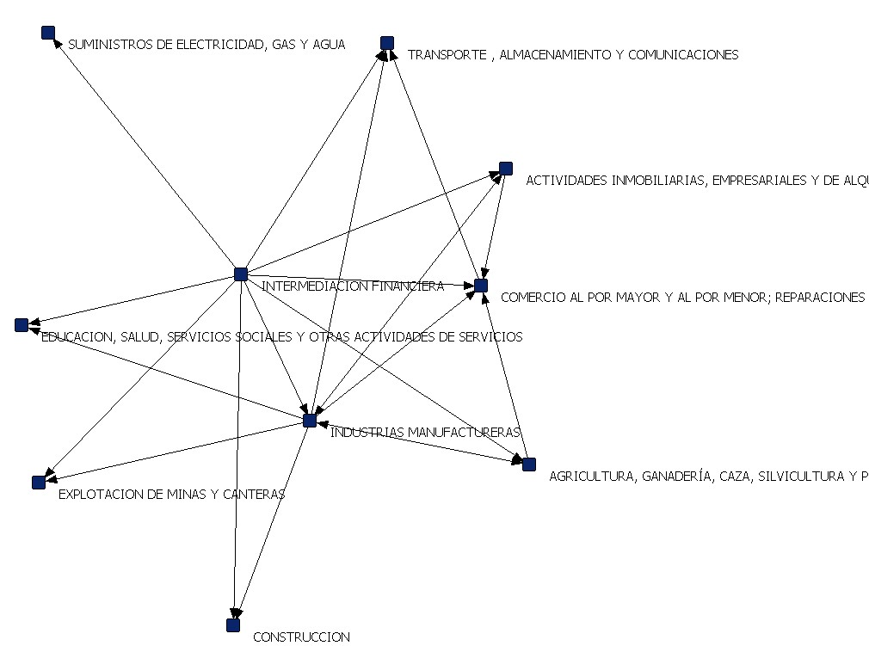

Fuentes: Informe CENICOOP-2013 (Alarcón, 2013) y Borgatti (2002)

1. la necesidad de generar una línea base sobre el impacto cooperativo como fundamento de la co-construcción de políticas públicas

La presentación de resultados 2003-2010 sirve de punto de partida para discutir cómo optimizar los instrumentos de medición y generar metodologías para el cálculo del impacto cooperativo. Si en el contexto de las empresas de capital hay diferentes interpretaciones sobre qué debe medirse en materia de impacto, cuando de cooperativas se trata, la discusión es aún más intensa dado que la especificidad cooperativa genera que los esfuerzos de identificación, cálculo y análisis deban duplicarse por la doble dimensión de la cooperativa como empresa y como organización que asocia los intereses de personas.

Cabe apuntar que desde 2014 se ha hecho cada vez más difícil homologar los estados financieros a las cuentas que conforman el SCN, dado que los primeros no están disponibles públicamente como antes, se encuentran desagregadas en cinco Superintendencias diferentes y no reportan igual número de variables. Por ello poner en cuestionamiento los métodos de cálculo de impacto es sustantivo para avanzar en la materia.

En adición a lo anterior, no es menos relevante precisar que en la actualidad la economía colombiana está en una particular coyuntura de fomento de organizaciones solidarias como consecuencia de las necesidades públicas de generar opciones de convivencia pacífica en los territorios, luego de los Acuerdos de la Habana. En este sentido, son señales claras de un tiempo de particular atención a los temas de políticas públicas en cooperativismo: la creación de la primera cooperativa de la otrora guerrilla de las FARC: Ecomun, la disposición de un Plan para el fomento de la Economía Solidaria, PLANFES y el establecimiento de una mesa de co-construcción de políticas públicas que a julio de 2017 recién se está constituyendo.

Detrás de estas renovadas acciones por el fomento de la economía solidaria se encuentra el afán por generar políticas públicas que permitan optimizar la incidencia de las cooperativas como organizadoras del territorio y generadoras de convivencia pacífica (Álvarez, 2015). Lo anterior tomando en cuenta que en contextos como el colombiano, las cooperativas tienen presencia en escenarios socioeconómicos y de derechos fundamentales en los cuales la presencia del Estado es prácticamente inexistente y en este contexto las políticas públicas orientadas a combatir la pobreza y la inclusión social ganan en la medida en que incluyen a estas organizaciones en la construcción y reconstrucción del tejido social que conduce a una sociedad más equilibrada e inclusiva (de Sá y Pequito, 2015).

Sin embargo, la ausencia de cifras, estudios empíricos y análisis económicos que sitúen a las cooperativas en relación a sus pares en una cantidad de variables consideradas como ortodoxas ha sido causa y motor de la invisibilidad sectorial, la instrumentalización de la figura para cumplir fines estatales y la asimilación de este tipo de organizaciones a las empresas de capital.

De manera que los estudios sobre impacto son un elemento indispensable para garantizar la construcción compartida con los gremios, la academia y el gobierno de políticas públicas. De acuerdo con Vaillancourt (2011), la co-construcción de políticas públicas es un enfoque de democratización de la política que supone la participación de actores como cooperativas, agentes sociales, cívicos, y agentes de mercado junto al Estado en la definición de las finalidades, medios de regulación y financiamiento que dan vida a los procesos de diseño de políticas públicas. En la medida que el cooperativismo conozca y reconozca la lógica de sus prácticas y las magnitudes de su accionar, podrá planear acciones conjuntas para cerrar la brecha entre sus capacidades y sus resultados.

1. Conclusiones.

El cooperativismo alcanza un peso relativo notable en la economía colombiana, el cual se ha duplicado aproximadamente entre 2003 y 2010, llegando al 1,7 por 100 del PIB nacional, y al 1,4 y 3 por 100 de los asalariados y del empleo colombianos.

Sectorialmente, se concentra en las ramas de Educación, salud y otros servicios personales y comunitarios, Intermediación Financiera y en Comercio y hotelería que, sumados, llegan a ¾ de las grandes variables, como el VAB y el empleo. Estos sectores concentran entre el 40 y el 50 por 100 de las mismas variables para la economía general. La concentración cooperativa se intensifica en el periodo para las ramas de la Manufactura, la Intermediación Financiera y la Educación, salud y otros servicios personales y comunitarios.

Son también esos sectores en los que se concentra el cooperativismo, los que participan en mayor medida en los sectores nacionales, en los que se especializan las cooperativas colombianas respecto a la economía general, con especial atención en las ramas de Intermediación Financiera y Educación, Salud y otros servicios personales y colectivos; si bien el incremento del peso sectorial del empleo cooperativo en las cifras nacionales se concreta más intensamente en las ramas de la Manufactura, la Intermediación Financiera y de la Educación, Salud y otros servicios personales y colectivos.

Al comparar las relaciones intersectoriales se destacan diferencias estructurales. Si bien las ramas motoras son las mismas en Manufactura, Construcción, Comercio y hotelería y Transportes y comunicaciones, resultan ser ramas a las que el sector cooperativo se adapta a lo largo del periodo estudiado, y cuyo peso cooperativo aumenta, especialmente el referido al sector de servicios de Comercio y hotelería.

La Intermediación Financiera cooperativa, rama de considerable peso en el cooperativismo y en el mismo sector productivo nacional, incrementa sus participaciones tanto en el cooperativismo como en el mismo sector nacional, y mantiene efectos arrastre atrás y adelante por debajo de la media sectorial cooperativa, como ocurre con la rama de Intermediación Financiera nacional.

Como resultado de lo anterior, junto a la diferente estructura sectorial del empleo respecto a la economía general, los multiplicadores del empleo cooperativo son mayores a los de la economía colombiana, en congruencia con la menor capitalización respecto a la de la economía general ―menores tasas de formación bruta de capital sobre el VAB, la tercera parte―. Los arrastres sectoriales del empleo cooperativo tienden a reducirse en menor medida que lo hacen los de la economía nacional, y generan más empleo indirecto por sector que la media nacional, salvo en Suministros de electricidad, gas y agua, Construcción, Comercio y hotelería e Intermediación Financiera, ramas en las que el cooperativismo genera en mayor proporción empleo directo.

Las redes de relaciones intersectoriales cooperativas son estructuras más centralizadas que las de la economía general, sobre todo por el efecto de la Manufactura, la Intermediación Financiera y el sector Agrario, mientras que las ramas de la Manufactura, la de Actividades Inmobiliarias y servicios a empresas, el sector Agrario y la de Transportes y comunicaciones centralizan la red de la economía general, la última muy importante en la dinámica de la globalización y que no tiene esa situación en la red cooperativa.

La densidad de las redes de relaciones intersectoriales cooperativas aumenta hasta el año 2007 y posteriormente cae, partiendo siempre de niveles inferiores a los nacionales, observando cierta convergencia, que se confirma con la observación paralela del incremento de compactación de la red y de la reducción de la fragmentación. Es decir, que las redes de relaciones intersectoriales de las cooperativas aumentan su cohesión. No obstante, los niveles de compactación y fragmentación respecto a las redes de la economía general son menores y mayores, respectivamente.

Así, los grafos que representan las redes de relaciones intersectoriales de la economía general son más densos y cohesionados que los de la Economía Cooperativa, pero evolucionan de manera opuesta durante la etapa de estudio, reflejando cierta convergencia.

También destaca el protagonismo intermediador, o el poder de intermediación de la Manufactura en ambas redes, más intenso en la red de la economía general, y en menor medida el del Comercio y hotelería, con la misma diferencia de intensidad. A este respecto sobre la intermediación cabe añadir la diferencia básica de las redes cooperativas respecto a las de la economía colombiana, referidas a las relaciones intersectoriales: la alta intermediación del sector de Transportes y comunicaciones en la red de la economía general, nula en la red cooperativa.

La adaptación del cooperativismo al periodo de expansión económica colombiana, y que este trabajo acotó entre 2003 y 2010, redunda en convergencia en la cohesión de sus redes, aunque se mantiene cierto diferencial en la vertebración a favor de la economía general, la cual puede resultar ser un amortiguador en momentos de freno o caída de la actividad económica, al constituir arrastres negativos de menor intensidad en la actividad económica sectorial y en su empleo. Lo cual ha podido contribuir en la etapa 2003-2010 al desarrollo económico y social colombiano, como se ha evidenciado en términos de la contabilidad del crecimiento económico y de otros instrumentos de la economía aplicada.

Estas cifras y el análisis que de ella se desprende sirven como punto de partida para analizar el impacto del cooperativismo en la economía nacional y particularmente si pretende fomentarse como medio para el fortalecimiento de la convivencia pacífica en los territorios, expresado a través de la concertación de políticas públicas proclives al estímulo de las formas cooperativas de hacer economía.

1. Bibliografía

Alarcón, M.A. (2009): “Multiplicadores Input-Output y redes del sistema cooperativo. Posibles impactos de la crisis en la Economía Social lucrativa”, en *actas de XII Jornadas de Investigadores en Economía Social y Cooperativa*, 24-26 de junio de 2009.

ALARCÓN, M. A. (2011): “Incidencia de la Economía Social y Solidaria en las Cuentas Nacionales. Hacia una identificación de su necesidad y un mapeo de la experiencia europea”, en *ÁLVAREZ, J.F. (ED): Innovación y Economía social y solidaria*. Barranquilla. Colombia.

ALARCÓN, M.A., CASTRO, L.M., RODRÍGUEZ, N. (2013): *Metodología para la Construcción del Sistema de Cuentas Nacionales del Sector de Economía Solidaria en Colombia*. *[Documento de trabajo del Proyecto “IMPACTO SOCIAL y ECONÓMICO DEL COOPERATIVISMO EN COLOMBIA”]*. Centro de Investigaciones sobre el Cooperativismo. Bogotá.

ALARCÓN, M.A. (2013): *Las Cuentas del Cooperativismo de Colombia. Magnitudes cuantitativas e impacto económico 2003-2010*. *[Documento de Trabajo e Informe Final del Proyecto “IMPACTO SOCIAL y ECONÓMICO DEL COOPERATIVISMO EN COLOMBIA”*. Centro de Investigaciones sobre el Cooperativismo. Bogotá.

ALARCÓN CONDE, M.A. (2016): “La economía social desde el institucionalismo económico. Evidencia empírica”, CIRIEC-España, Revista de Economía Pública, Social y Cooperativa, 86, 61-100.

ÁLVAREZ, J.F. (2015). Identificación de factores sociales, económicos, políticos y culturales que son dinamizados desde las prácticas de economía solidaria. En MORA, C. (ED): *Cooperativismo y convivencia pacífica: análisis de factores y casos.* IEMP. Bogotá.

ÁLVAREZ, J.F, FAJARDO, M.A., RODRÍGUEZ, N., y SÁNCHEZ, C., (2016). *Medición del impacto socioeconómico del cooperativismo: propuesta para su cálculo*. IEMP. Bogotá.

Barea, J. y Monzón, J. L. (directores) (2011): *Las cuentas satélite de las cooperativas, mutuas y mutualidades de previsión social en España. Año 2008*. INE-CIRIEC, Madrid.

Barea, J., y Monzón, J. L. (directores) (2006): *Manual para la elaboración de las cuentas satélite de las empresas de la Economía social: cooperativas y mutuas*. CIRIEC. Valencia.

Bernal, A. (2008). *Modelo Alternativo de Desarrollo para una Economía Nacional, Plural, Democrática y Participativa*. Editorial Oveja Negra-Quintero Editores. Bogotá.

Borgatti, S. P. (2002): *NetDraw: Graph Visualization Software*. Analytic Technologies. Harvard.

Borgatti, S. P., Everett, M. G. y Freeman, L. C. (2002*): Ucinet for Windows: Software for Social Network Analysis*. Analytic Technologies. Harvard.

Clark, C. (1949): “Theory of Economic Growth”. *Econometrica*, Vol. 17, Supplement: Report of the Washington Meeting, pp. 112–116.

Clark, C. (1980): *Las Condiciones del Progreso Económico*. Alianza Universidad. Madrid. Traducción del texto de Macmillan, Londres de 1940, *The Conditions of Economic Progress*.

DANE (1986). *Metodología de las Cuentas Nacionales de Colombia*. Bogotá.

DANE (2005). *Caracterización de las instituciones sin fines de lucro en Colombia*. Dirección de Síntesis y Cuentas Nacionales. Bogotá: DANE.

DANE (2008). *Metodología de las Cuentas Nacionales de Colombia – Cuentas de los Sectores Institucionales*. Documento de Trabajo para el Proyecto Andestad. Bogotá.

DE SÁ, J. Y PEQUITO, C. (2015). *Capital social, economia social e qualidade da democracia em Portugal*. Lisboa: Editorial Campo Da Comunicação.

Freeman, L. C. (1979): “Centrality in Social Networks. Conceptual Clarification”. *Social Networks*, 1, pp. 215-239.

HANNEMAN, R. A. y RIDDLE, M. (2005): *Introduction to social network methods*. University of California, Riverside. <Http://faculty.ucr.edu/~hanneman/>

Rasmussen, P.N. (1956): Studies in Intersectorial Relations. North-Holland. Amsterdan.

Scott, J. (1991): *Social network analysis: a handbook*. Sage. Londres.

Rodríguez, N. (1993). *Sistema de Información que Permita Obtener la Matriz de Insumo- Producto en las Organizaciones Cooperativas*. Universidad Central.

VAILLANCOURT, Y. (2011). La economía social en la co-producción y la co-construcción de las políticas públicas. Revista del Centro de Estudios de Sociología del Trabajo, (3), 31-69.

1. Centro de Investigación, Documentación e Información de la Economía Social, Pública y Cooperativa.
2. En un encuentro el 27/07/2016 en el que se discute la posibilidad de un Convenio de colaboración para un Observatorio sobre Economía Social y Solidaria para Colombia en la sede de la UAEOS con la Universidad Católica de Colombia y miembros del CIRIEC-Colombia.
3. Que involucra, además de las empresas solidarias como cooperativas, fondos de empleados y asociaciones mutuales, a un universo de organizaciones mucho mayor, como fundaciones, corporaciones, voluntariados y otro tipo de asociaciones civiles, comunitarias, políticas y sacramentales, entre otras.
4. Que utiliza «los estados financieros anuales a 6 dígitos que reportan las entidades de economía solidaria a la Superintendencia de la Economía Solidaria y a la Superintendencia de Puertos y Transporte, a través de la Confederación de Cooperativas de Colombia (CONFECOOP), los cuales están disponibles para el período 2002-2011. Debido a que existen entidades que no hacen un reporte continuo de sus estados financieros, se seleccionaron las entidades que sí reportan continuamente, bajo el criterio de que hubiesen reportado en solo un año o en dos o más períodos seguidos. Las entidades que tienen vacíos en sus reportes, no se tuvieron en cuenta. La clasificación por actividad económica se realizó utilizando la Clasificación Internacional Industrial Uniforme Revisión 3 (CIIU Rev. 3). Las entidades se clasificaron, en la medida de lo posible, teniendo en cuenta su mayor ingreso operacional» (Alarcón, Castro y Rodríguez, 2013).
5. La Metodología-2013 se puede aplicar a cooperativas, fondos y mutuales en Colombia, pero sólo contempla los cálculos para las cooperativas y, en consecuencia, en este trabajo sólo será aplicado a este subsector de la economía solidaria.
6. No consta para Colombia un directorio o estadística de esas cifras ―se entiende directorio como registro numérico, no como registro del que obtener una serie de informaciones para su uso comercial, de negocios o relacional―, lo cual provoca que el país o el estudioso no sepa exactamente cuántos emprendimientos, de qué tipo y en qué situación legal puedan encontrarse, sino que resulte difícil poder tener una idea de su estructura por tamaño o entidad. Eso sí, parece existir la posibilidad de obtener esa información de manera particular en las Cámaras de Comercio (www.confecamaras.org.co/index.php/directorio-de-camaras), pero no de manera integrada. La otra opción es la sugerida aquí, promediando los datos de las fuentes de información, a partir de indicadores indirectos, como puede ser el Índice de Densidad Industrial producido por el DANE y las informaciones ofrecidas puntualmente, en notas de prensa, informes o estudios, sobre emprendimientos nacionales y su dinámica.
7. Los algoritmos y la notación formal de los indicadores señalados en prosa ―salvo algunos no inmediatamente convertibles en expresión abstracta― se presentan en las referencias y ayuda señaladas en el software UCINET 6 con el que se han calculado, ingeniado por Borgatti, Everett y Freeman (2002). Incluirlos desviaría parte de la atención del discurso, pues la importancia instrumental de tales indicadores se centra en sus interpretaciones aplicadas y no en los desarrollos formales, pues aquí no se contribuye novedosamente en la modificación sustancial de la forma de los originarios, ni en su reinterpretación.
8. El grado se formaliza como ki=∑jaij, siendo “aij” los elementos los elementos de la matriz de adyacencia “A”, cuyas celdas son 1 ó 0 según exista una relación intersectorial significativa o no. Un grafo dirigido dispone de grado de entrada al nodo (columna) y de salida de él (fila).
9. Como número de veces que aparece el nodo-sector productivo “k” en los caminos entre “i” y “j”, “gikj”, sobre el total de caminos posibles entre ellos, gij. Formalmente: **bk=∑i∑j**gikj **/**gij.
10. Que se obtiene como diferencia relativa entre el máximo flujo entre cualesquiera nodos de la red, a través de la matriz W, y el resultante eliminar la matriz W la fila y columna “k” referida al nodo del que se pretende obtener el indicador del flujo de intermediación, a la que se llamará W-k. Notando en minúscula los elementos de tales marices se formalizaría el flujo de intermediación como: fbk= ∑ij(wij- w-kij)/ w-kij
11. UCINET 6 for Windows, de Analytic Technologies, de Borgatti, Everett y Freeman (2002).